Resumen— En el siguiente informe se mostrara el proceso que se siguió para la implementación de un carrito que resolviera un laberinto, se mostraran los componentes utilizados y se remitirá al repositorio de GITHUB, en el cual se encontraran los códigos y los correspondientes diagramas de flujo implementados en las herramientas computacionales Arduino y Processing
Robot para resolver laberintos usando un algoritmo Flood Fill

Arias, Nicolás, Aristizabal, Laura Elena y Sánchez, Andrés Felipe.
{nariasm, learistizabalm, afsanchezs} @uqvirtual.edu.co
Universidad del Quindio

Índice de Términos— Robot, Laberinto, Arduino, Processing.

INTRODUCCIÓN
En este trabajo se llevara a cabo el diseño de un robot con la capacidad de resolver laberintos, esto se realizara mediante la implementación de un algoritmo capaz de hacer dicha resolución para un laberinto con paredes. Este algoritmo estará basado en uno ya existente llamado Flood Fill, ya que este es muy eficiente para la resolución de un laberinto con las características ya nombradas, independientemente de sus dimensiones, y cuya solución o meta se encuentra en el centro del mismo.

El algoritmo Flood Fill, también denominado algoritmo de inundación, determina el área conectada a un nodo haciendo uso de matrices; es decir, divide el entorno en celdas multidimensionales (cada

una de ellas es un nodo) y calcula las que se encuentran alrededor de una celda dada.

Marco teórico

Microcontrolador
Para la toma de decisiones de los motores, dependiendo de las lecturas de los sensores, comúnmente es utilizadas compuertas lógicas, pero para este proyecto fue utilizado el microcontrolador ATMEGA328P, presente en la tarjeta de desarrollo Arduino UNO, en la figura 1, se puede visualizar la tarjeta utilizada.
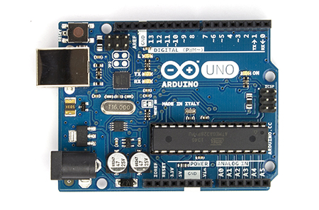
Figura 1. Microcontrolador

Processing
Es una herramienta computacional de programación en lenguaje Java, este es utilizado para el desarrollo de plataformas multimedia para la creación de interfaces gráficas.

Laberinto
El laberinto consiste en un lugar formado por diferentes caminos entrecruzados que tiene como fin, confundir al que esta dentro, para imposibilitarle la salida, en la figura 2, se puede ver el laberinto implementado para el proyecto.

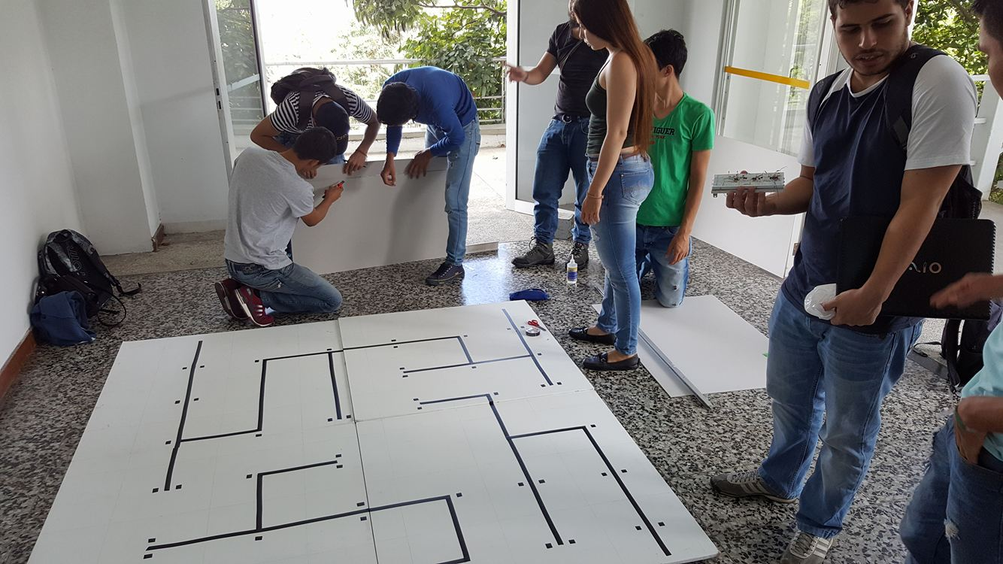
Figura 2. Laberinto implementado.

Motores DC
Para que el carrito se pueda mover y seguir la línea es necesaria la conexión de motores, dependiendo de la cantidad y peso, en carro se va a movilizar más lento o rápido, una aproximación de los motores implementados se puede ver en la figura 3, claro está que dicho motor debe estar acompañado de una rueda.
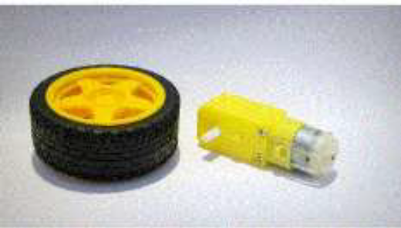
Figura 3. Motor DC

QTR
Un rastreador detecta la línea a seguir por medio de sensores. Hay muchos tipos de sensores que se pueden usar para este fin, éste caso se usará un arreglo de sensores de referencia QTR-8: Este módulo sensor tiene 8 IR pares / fototransistor LED, por lo que es un buen detector para un robot. Los pares de LEDS están dispuestos en serie para una mejor detección de la línea y del cambio de pixel o cuadro, de ésta forma una vez los sensores detecten el cambio, se actualice su valor al requerido en la cuadrícula.

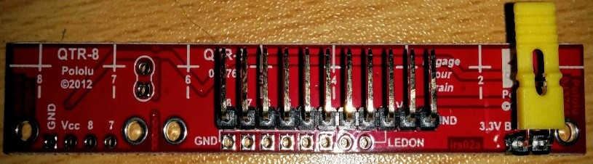
Figura 4. Arreglo de sensores QTR

Planteamiento del problema
Se necesita realizar la implementación de un robot seguidor de línea, que tenga como fin encontrar la solución a un laberinto que tiene diferentes caminos.

El carrito deberá realizar un trayecto de reconocimiento en el cual debe almacenar el camino correcto para llegar al centro del laberinto, posteriormente se debe inicializar el carro en la misma esquina y completar el recorrido sin ningún problema, en la figura 5, se puede observar el diagrama de flujo básico que corresponde a este proyecto.
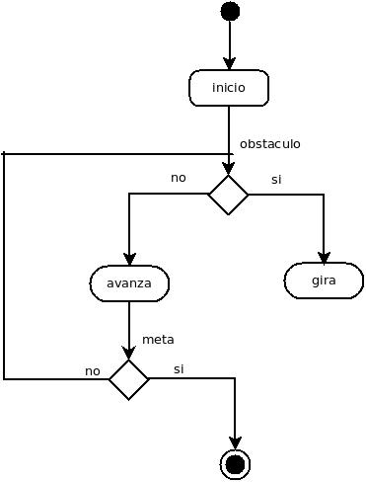
Figura 5. Diagrama de Flujo laberinto.

Desarrollo

El robot implementado, ver figura 6, 7, actuará como un móvil seguidor de línea negra haciendo uso de sensores infrarrojos, los cuales detectan la línea y envían una señal al microcontrolador (Arduino) del robot. Allí, de acuerdo a la programación realizada, en éste caso respecto a la se tomará una decisión respecto a las acciones que el robot debe realizar para mantenerse en el camino y llegar a la meta. Este diseño electrónico cuenta con dos sistemas: percepción y potencia.
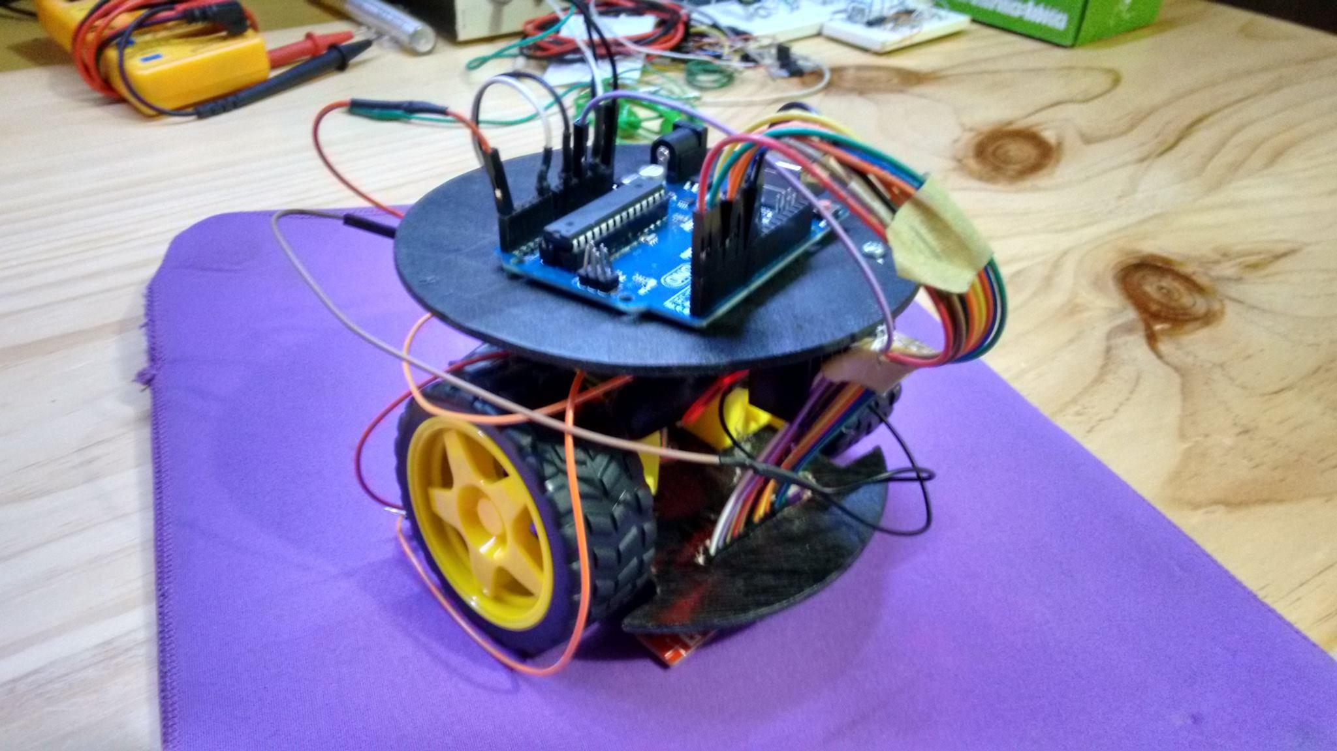
Figura 6. Carrito implementado.

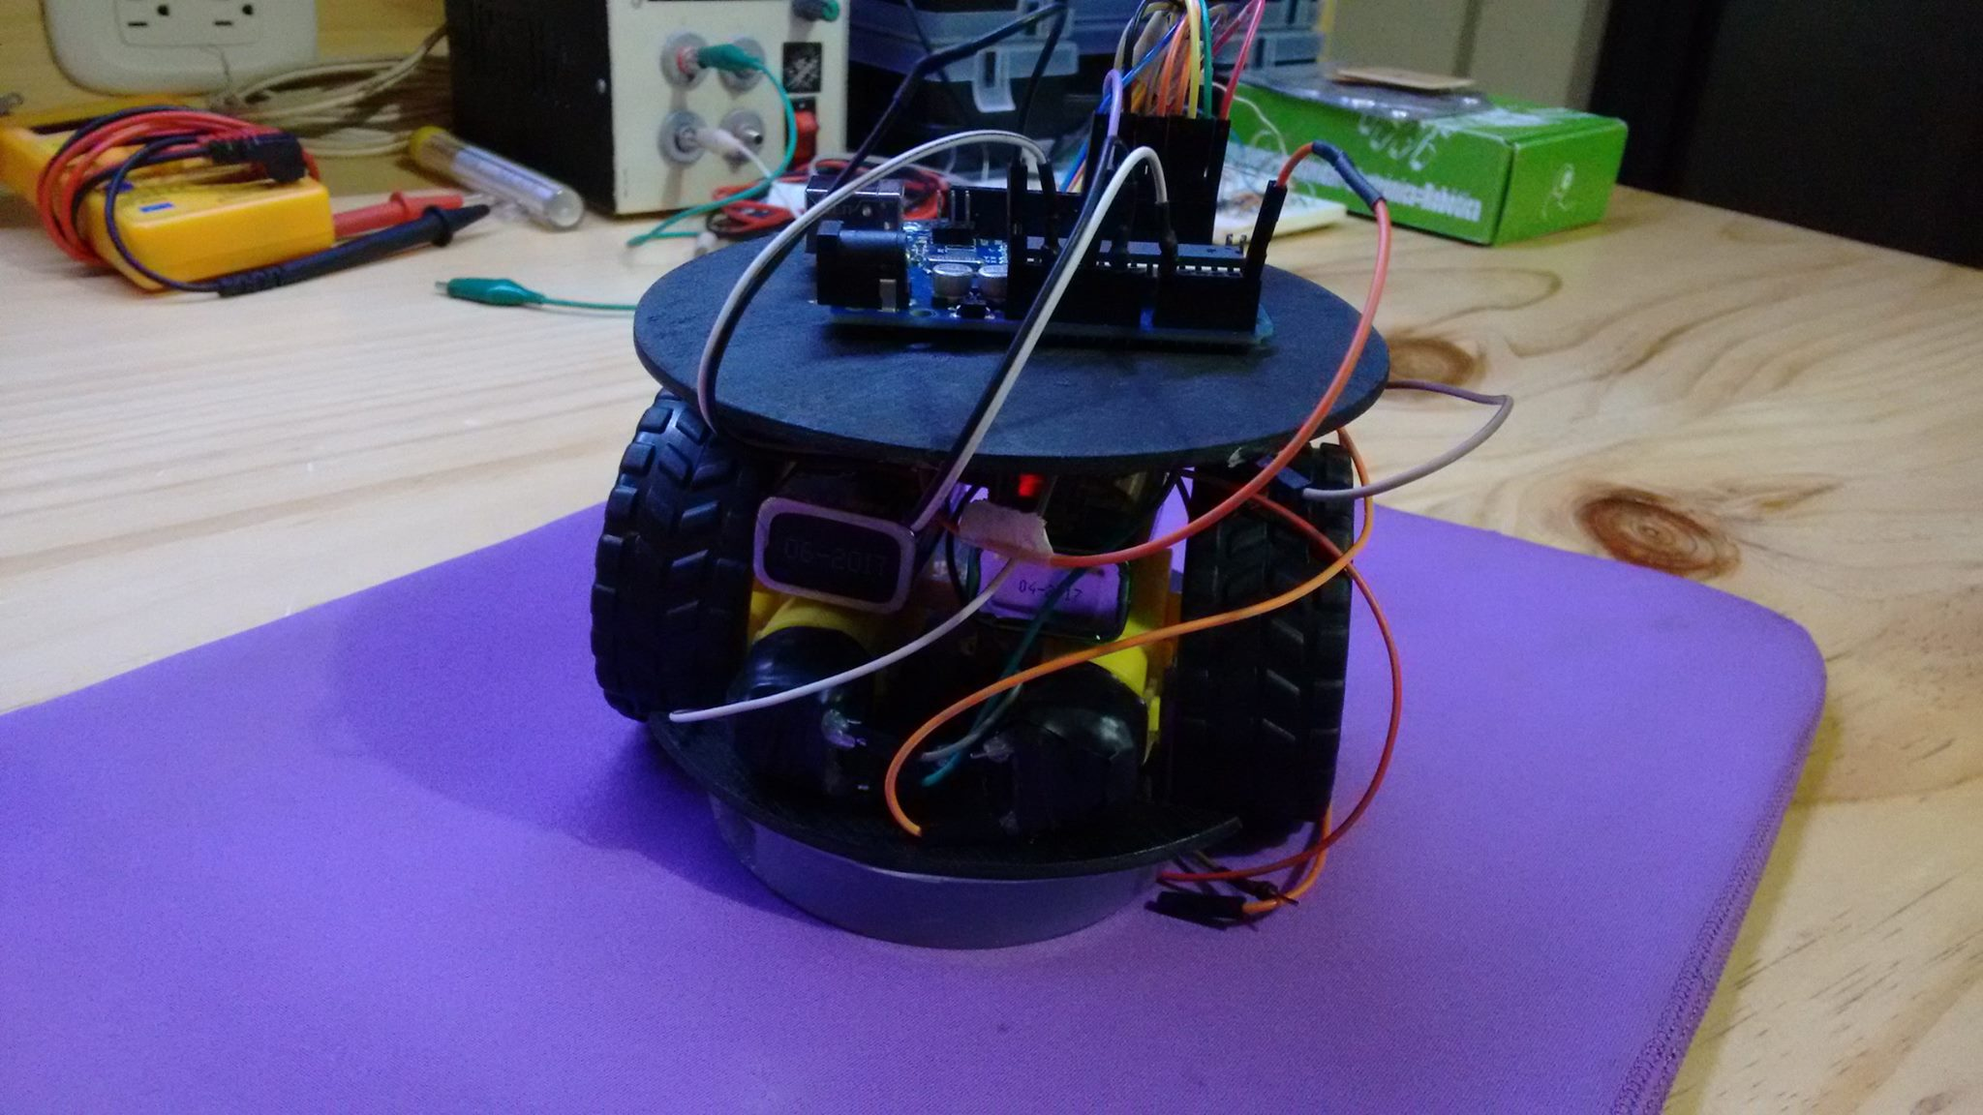
Figura 7. Carrito implementado.
La señal de salida obtenida de los sensores infrarrojos se convierte en la señal de entrada a la fase de programación, en la que interviene un módulo electrónico (Arduino) para el control del robot. Para ello se utilizará un puente H quien realizará la función de indicar a los motores que actividad realizar dependiendo del momento.

A través de la implementación de los algoritmos de programación, comunicación y configuración del código basado en el algoritmo FLOOD FILL, el Robot debe ser capaz de almacenar en memoria y visualizar en la interfaz de Processing el laberinto, su posición dentro de este, grabar su recorrido por el mismo y optimizar la ruta para resolverlo.

EL Robot móvil integra las necesidades y características mecánicas de una plataforma móvil (velocidad, giro sincronizado, entre otras), la capacidad sensorial para el reconocimiento del entorno y la habilidad de interactuar con éste por medio de la interfaz serial (comunicación puerto serie COM Arduino-Processing).

Por medio de la comunicación serial del Arduino, desde el microcontrolador se envían las posiciones del arreglo en el que se encuentra el robot (Posición y el valor en el laberinto) utilizando las funciones para modificar una celda en el laberinto y para modificar la posición actual en el mismo.

Los datos van a un módulo que recibe la información de la comunicación serial y la retransmite por vía inalámbrica a otro modulo que hace la transmisión de los datos por medio del puerto USB. Utilizando el COM los datos son recibidos en un algoritmo implementado en processing.

Con los datos recibidos en processing se actualiza la posición en el laberinto y se visualiza por medio de una cuadrícula en el computador, las funciones que se utilizan actualizan también el valor de las celdas y pueden hacer el trazo de las paredes.

Después de hacer la exploración y determinar la ubicación de los paredes, el camino más corto actualizando los valores de las celdas, se visualiza el estado del laberinto, conociendo cuál debe ser el camino indicado a seguir.

Después de encontrar el centro del laberinto la posición siguiente será la posición inicial en el laberinto y al haber realizado la exploración y tener el camino almacenado en memoria deberá seguir el camino más corto al centro del laberinto.

INCLUYENDO LA LIBRERÍA QTRSensors:

La instalación es como cualquier otra librería convencional de Arduino, previamente descargada se procede a añadir ésta en la carpeta donde están instaladas las librerías de Arduino.

En la librería QTRSensors se tiene la opción de cambiar el tipo de línea que queramos sensar, cambiando desde la función de lectura de línea:

qtrrc.readLine (sensorValues, QTR_EMITTERS_ON, 0);

En las indicaciones del Datasheet y las funciones .h incluidas en esta librería nos dice que si queremos sensar líneas blancas, entonces debemos colocar en el último parámetro de la función un "1" en lugar del 0 que esta por defecto para las líneas negras.
Se agregan 3 nuevos parámetros a la librería: flanco color, en línea, ruido.

Nota:
En el repositorio se podrán observar los diagramas de flujo de los códigos implementados para Arduino y Processing respectivamente.

Conclusiones
- En general, el algoritmo Flood Fill no solamente se utiliza en sistemas robóticos, pues éste no Está centrado sólo hacia la resolución de un laberinto. Otra implementación que ha llegado a tener es; por ejemplo, la herramienta para realizar el relleno de un color en una aplicación de dibujo, como Paint, o también en juegos tipo “Buscaminas”, para ejecutar el barrido de las figuras que pueden eliminarse. El algoritmo Flood Fill como algoritmo de búsqueda es muy conveniente cuando el entorno es completamente conocido, el cálculo de cada nodo es relativamente Sencillo.
- Es importante revisar el valor de los sensores, pues al leerlos digitalmente no sabemos realmente sí la medida está bien a la velocidad que lo hace el microcontrolador por lo que podríamos tener error en el sensado afectando el control del sistema.
- El sensado debe ser apartado de la luz en la mayor parte posible pues es sensible a la misma.

referencias
[1] Ing. Capacho, Luis Miguel, Asesorías y apuntes en clase

[2] Ing. Lopez, Gerardo, Asesorías y apuntes de laboratorio.

 

